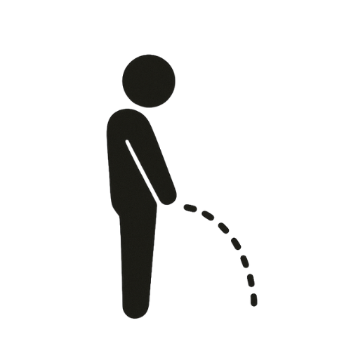
ここはトイレでは
ありません
立小便禁止

